Игра для детей «Гонки»
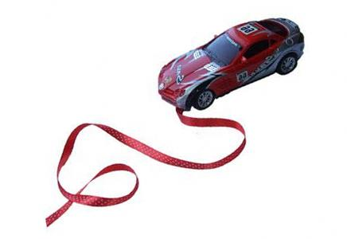
Веселая игра для детского праздника или Дня рождения - Гонки! Мальчишки и девчонки хоть раз но смотрели автомобильные гонки по телевизору. А вот в этой игре им самим предлагают поиграть в гонки. В игре участвуют несколько человек.

Правила игры «Гонки»
Что нужно для игры:
- 2 стула,
- 2 игрушечных машинки,
- шпагат,
- 2 карандаша.
Все участники гонок делятся на две команды и выбирают ведущего. К двум игрушечным машинкам (примерно одного размера) нужно привязать по верёвочке или шнуру, а к шнурам - палочки (например карандаш).
По команде ведущего первые игроки команд, сидя на стульях, начинают наперегонки наматывать верёвку на палочку и ускорять свою машинку.
В конце «трассы» ведущий отмечает, кто из двоих был первым. Затем на стулья садятся вторые игроки и гонки продолжаются.
Важно наматывать шнур так, чтобы колёса машинки двигались по полу. Не засчитывается, если машинку дергать и она пролетает по воздуху свой путь.

